

Schéma d’Aménagement et de Gestion des Eaux

du bassin versant de la **CHARENTE**

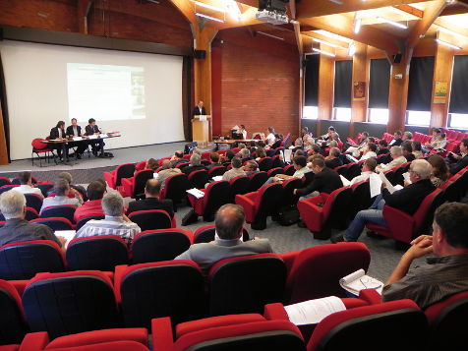 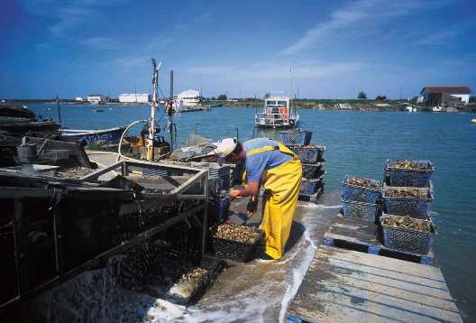 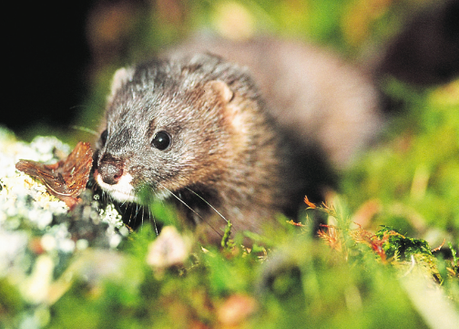

**Plan d’Aménagement et de Gestion Durable**





## Prévention des inondations

La prévention des inondations et des submersions marines **répond à l‘objectif prioritaire** suivant :

* Réduction durable des risques et de la vulnérabilité aux inondations et submersions.

Une inondation est une submersion temporaire, rapide ou lente, par l’eau de terres émergées ayant des conséquences néfastes sur la sécurité des personnes et des biens implantés sur ces secteurs. Le bassin de la Charente est potentiellement exposé à des risques d’inondations d’origine continentale ou d’origine marine.

Les inondations d’origine continentale peuvent intervenir en conséquence des crues du fleuve et de ses affluents. La crue est un phénomène du cycle hydrologique saisonnier annuel des cours d’eau se traduisant par une augmentation des débits, des vitesses d’écoulement et des hauteurs d’eau. Les crues se manifestent par ruissellements urbains ou agricoles, remontées de nappes, débordements de cours d’eau, ruptures ou défaillances d’ouvrages hydrauliques…Néanmoins, il est à rappeler que les crues sur lit majeur du réseau hydrographique sont au cœur des dynamiques des milieux aquatiques pour lesquels elles jouent des rôles majeurs de régulation et d’épuration notamment.

Les inondations d’origine marine peuvent intervenir à la suite d’événements climatiques tels que des tempêtes provoquant des submersions sur le littoral.

Dans la suite du document, la terminologie « inondation », si elle n’est pas précisée, concernera aussi bien la problématique d’inondation d’origine terrestre que la problématique d’inondation d’origine marine.

Une politique globale de réduction des risques s’intéresse d’une part aux aléas et d’autres parts aux vulnérabilités. Le SAGE s’inscrit en complémentarité avec les démarches de type PPRI (réglementaire), PAPI (programme d’actions contractuel) et SLGRI (planification).

La SLGRI (Stratégie Locale de Gestion du Risque d’Inondation) doit être spécifiquement adaptée de manière à réduire les conséquences négatives des inondations au niveau de chacun des TRI (Territoire à Risque Important d’inondation) en déclinaison du cadre fixé par la SNGRI à l’échelle nationale (Stratégie Nationale de gestion des Risques d’Inondation) et le PGRI à l’échelle du district hydrographique (Plan de Gestion des Risques d’Inondation). Ainsi la Commission Locale de l’eau réaffirme l’intérêt des PAPI et autres programmes d’actions opérationnels et concertés qui pourront s’engager dans le cadre de la mise en œuvre des SLGRI.

Il convient pour le SAGE de s’impliquer sur des dispositions transversales contribuant à la prévention des inondations et à l’atteinte des objectifs de reconquête de la qualité de l’eau et des milieux, d’analyser les interférences possibles des aménagements de prévention des inondations avec les enjeux quantitatifs, les enjeux qualitatifs et les enjeux de biodiversité et d’identifier les incidences en matière de gouvernance.

En complément des dispositions relatives à l’aménagement et la gestion sur les versants et les milieux aquatiques le SAGE Charente vise à :

* Améliorer la connaissance et favoriser la **culture du risque inondation**;
* Préserver et restaurer les **zones d’expansion des crues et de submersion marine** ;
* Réduire la **vulnérabilité au risque inondation**.

|  |
| --- |
| ➢ **Orientation n° 2** : Préserver et restaurer les zones d’expansion des crues et de submersion marine |

La prévention des risques d’inondation doit allier gestion de l’aléa et réduction de la vulnérabilité. Bien que l’aléa inondation soit avant tout d’origine naturel, l’aménagement anthropique des bassins, des lits majeurs et des marais a pu contribuer à l’aggraver : il est donc essentiel de préserver les zones « naturelles » d’expansion des crues et des submersions qui jouent un rôle tampon de l’événement. Pour répondre à un développement durable, les réflexions d’aménagement du territoire doivent considérer ces zones comme un outil d’évitement et de gestion du risque. La possibilité de recourir à la sur-inondation (ou sur-stockage) dans ces zones naturelles est une voie complémentaire.

####  Disposition n°5

#### Restaurer les zones d’expansion des crues fluviales (ZEC)

L’urbanisation, l’intensification de certaines pratiques agricoles, les travaux de drainage, de recalibrage, de rectification des cours d’eau et d’entretien des chenaux ont conduit à déconnecter des zones d’expansion des crues ou à en réduire leur volume tampon. Les mesures de gestion, d’aménagement ou de restauration des zones d’expansion des crues peuvent contribuer à réduire les phénomènes d’inondation en redonnant une capacité de laminage aux espaces « naturels » déconnectés du lit majeur

Le SAGE incite à conduire des actions de restauration, de reconquête et de gestion des zones d’expansion des crues.

*Porteurs : EPCI ou groupements compétents*

*Délai de mise en œuvre :*

|  |
| --- |
|  Enoncé de la disposition Les maîtres d’ouvrage des opérations groupées d’entretien et de restauration des cours d’eau, réalisées notamment dans le cadre de programme pluriannuel de gestion, intègrent systématiquement, dans leurs études préalables ou dans la phase de mise en œuvre de leur programme :   * l’identification des zones d’expansion de crues et annexes hydrauliques déconnectées du cours d’eau ; * l’évaluation de la contribution des méandres, des boisements de bordure de cours d’eau, la capacité de stockage des lits mineurs et majeurs des cours d’eau, au ralentissement des vitesses d’écoulement et à la bonne fonctionnalité des zones d’expansion de crues ; * La définition d’une programmation d’actions de remobilisation du lit majeur (enlèvement de merlons de curage, reconnexion des bras morts, densification de la ripisylve, réduction du gabarit etc.), notamment par mobilisation des outils de maîtrise foncière ; * Les modalités de gestion * La communication auprès des propriétaires sur les modalités de gestion optimum. |
|  |

(Ancien code boite à outil : R4B)

* Lien avec le ***SDAGE Adour Garonne 2016-2021*** – Disposition D48 : Mettre en œuvre les principes du ralentissement dynamique et Disposition D50 : Adapter les projets d’aménagement
* Lien disposition maitrise foncière (Versants)
* 